**Тема: Повторение – Алгоритмическая конструкция**

**Класс:**

**Фамилия:**

**Имя:**

**Прочитать!**

**Все блок-схемы делаются средствами Word! Работу в тетради не принимаю, фотографии не отправляйте.**

**Фигуры добавляются с помощью вкладки «Вставка» -> Фигуры**

**В работе 6 заданий – удачи!**

**Задание 1**

Дана последовательность 5, 9, 13, 17, ... . Составьте блок-схему алгоритма для определения числа слагаемых, сумма которых равна 324.

<*Блок схему делать здесь, текст ниже нужно сместить, чтобы было достаточно места. Данный текст удалить!>*

**Задание 2**

Составьте алгоритм для определения количества цифр в записи произвольного натурального числа. Можно написать как сам алгоритм на алгоритмическом языке (примеры есть теории с прошлого занятия), так и с помощью блок-схемы.

<*Алгоритм делать здесь, текст ниже нужно сместить, чтобы было достаточно места. Данный текст удалить!>*

**Задание 3**

Сумма 10 000 рублей положена в сберегательный банк, при этом прирост составляет 5% годовых. Составьте алгоритм, определяющий, через какой промежуток времени первоначальная сумма увеличится в два раза. Можно написать как сам алгоритм на алгоритмическом языке (примеры есть теории с прошлого занятия), так и с помощью блок-схемы.

<*Алгоритм делать здесь, текст ниже нужно сместить, чтобы было достаточно места. Данный текст удалить!>*

**Задание 4**

Одноклеточная амёба каждые три часа делится на 2 клетки. Составьте алгоритм вычисления времени, через которое будет X амёб. Можно написать как сам алгоритм на алгоритмическом языке (примеры есть теории с прошлого занятия), так и с помощью блок-схемы.

<*Алгоритм делать здесь, текст ниже нужно сместить, чтобы было достаточно места. Данный текст удалить!>*

**Задание 5**

Определите значения переменных пит после выполнения алгоритма.

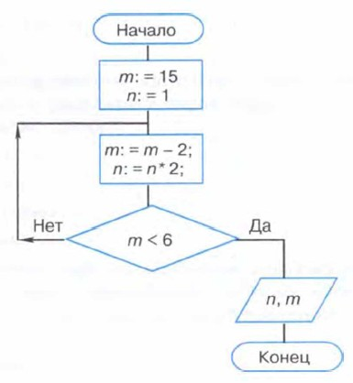

Ответ: ___

**Задание 6**

Составьте алгоритм нахождения произведения z двух натуральных чисел х и у без использования операции умножения. Можно написать как сам алгоритм на алгоритмическом языке (примеры есть теории с прошлого занятия), так и с помощью блок-схемы.

<*Алгоритм делать здесь, текст ниже нужно сместить, чтобы было достаточно места. Данный текст удалить!>*